OFFICE RESERVATIONS

MANUAL

Περιεχόμενα

«Είσοδος στο Office-Reservations» 3

Είσοδος σαν administrator. 4

«Προβολή των δεδομένων των Users» 4

«Εισαγωγή νέων user» 5

«Προβολή δεδομένων των Buildings» 5

Είσοδος σαν employee 6

«Reservations» 7

«My Reservations» 8

«Είσοδος σαν administrator και employee» 9

# **Είσοδος στο Office-Reservations**

Για να πραγματοποιήσετε είσοδο θα πρέπει να βρούμε το Ονομ/πώνυμο από την λίστα που εμφανίζεται και έπειτα επιλέγουμε «**Login**».

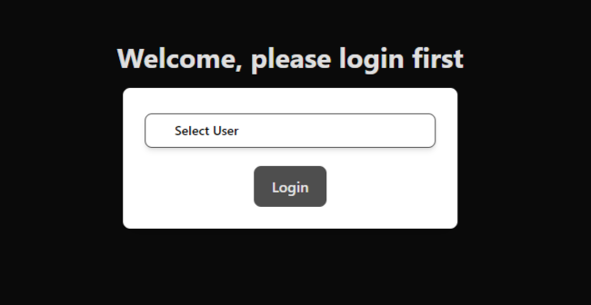

Επίσης μπορούμε να επιλέξουμε το εικονίδιο «Reset DB» για να πραγματοποιήσουμε reset στην local storage.

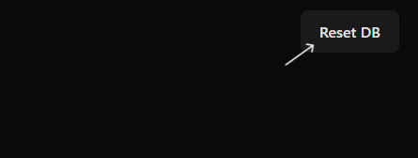

# Είσοδος σαν administrator.

Αν συνδεθούμε σαν **administrator** μετά την είσοδο επιλέγουμε το εικονίδιο **Dashboard**.

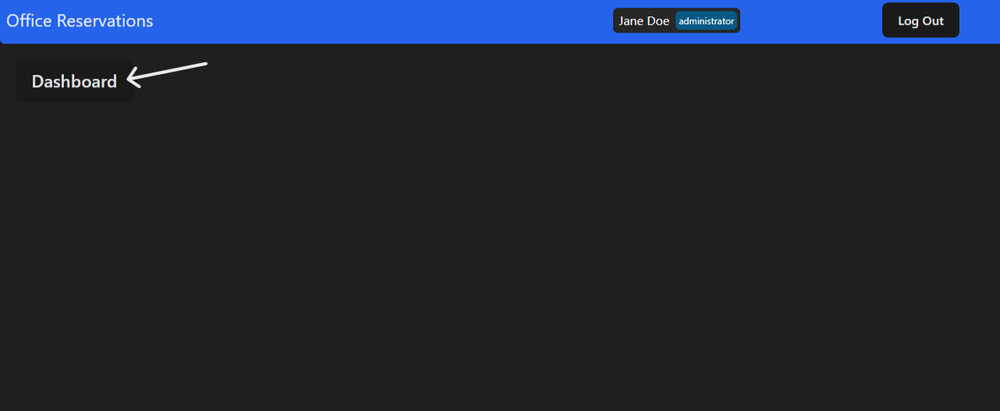

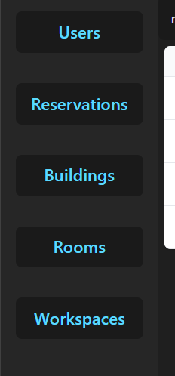Μετέπειτα εμφανίζονται τα εικονίδια **Users, Reservations, Buildings, Rooms και Workstations** που δείχνουν τις κατηγορίες δεδομένων μπορούμε να επεξεργαστούμε σαν administrator.

## 

## «Προβολή των δεδομένων των Users»

Επιλέγουμε **Users** και εμφανίζεται ένας πίνακας με τα ονόματα των users και τους ρόλους τους.

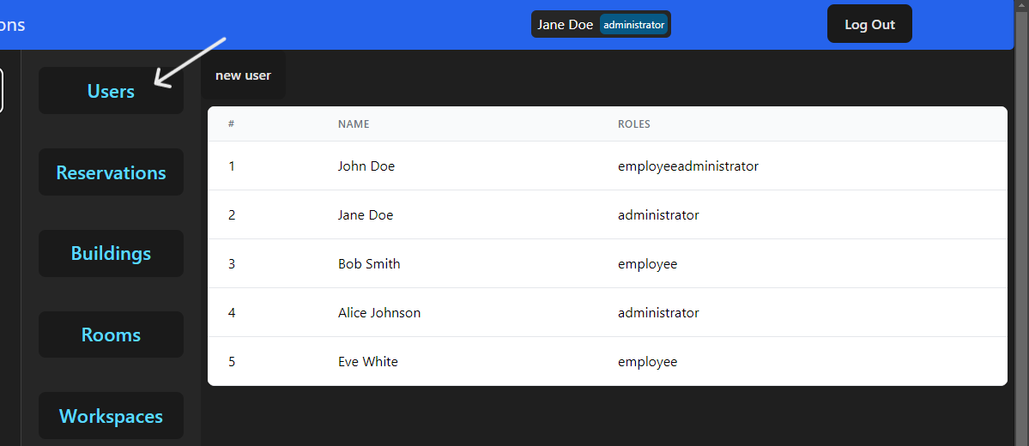

### 

### «Εισαγωγή νέων user»

Για την εισαγωγή νέων στοιχείων επιλέγουμε «new user». Στο αναδυόμενο παράθυρο εισάγουμε τα στοιχεία και τον επιθυμητό ρόλο και τέλος επιλέγουμε «submit». Αν θέλουμε να το ακυρώσουμε επιλέγουμε το «cancel».

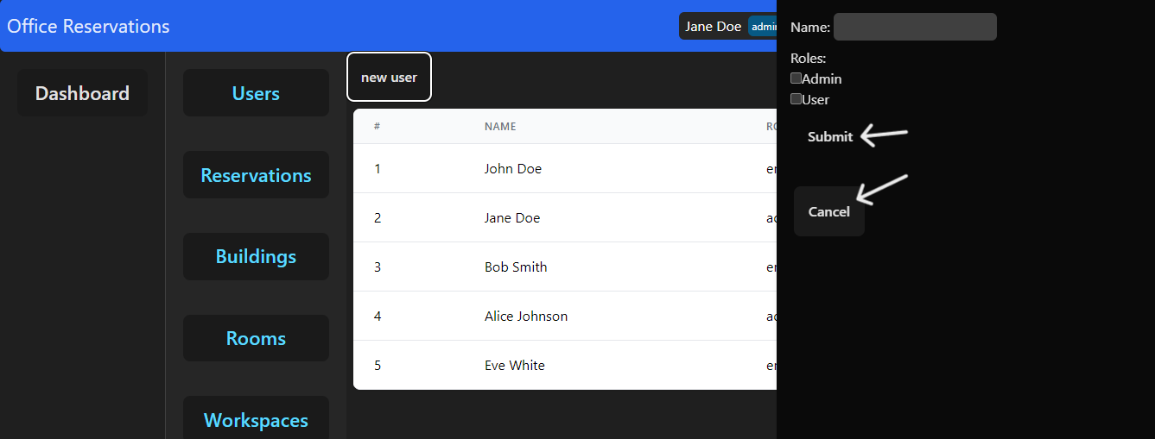

## 

## «Προβολή δεδομένων των Buildings»

Αν επιλέξουμε το εικονίδιο **Buildings** εμφανίζεται ο πίνακας με τα κτίρια και τις παροχές τους.

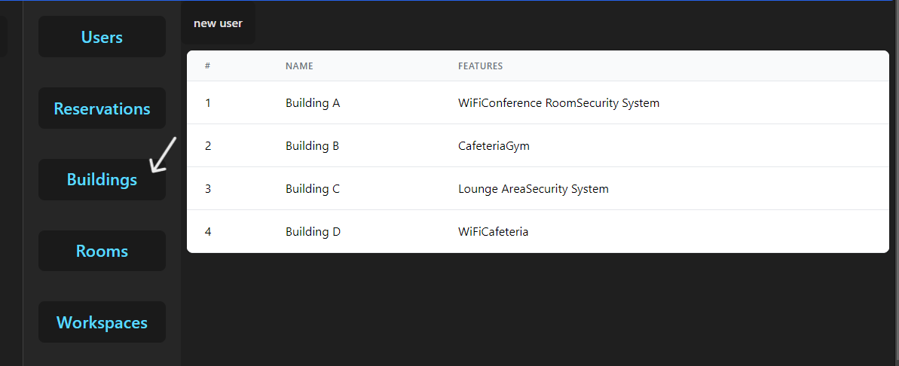

# 

# Είσοδος σαν employee

Αν συνδεθούμε σαν **employee** μετά την είσοδο βλέπουμε τα εικονίδια **Reserve** και **My Reservations**.

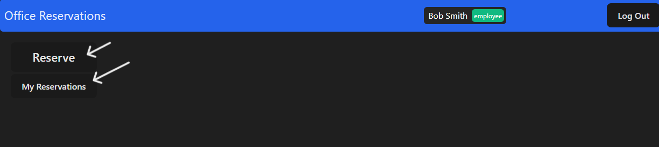

## 

## «Reservations»

Για να κάνουμε «**Reserve**» επιλέγουμε την ημερομηνία που θέλουμε να κάνουμε reservation. Επιπρόσθετα μπορούμε να διαλέξουμε και **features** που θέλουμε να έχουν τα γραφεία ή τα κτήρια.

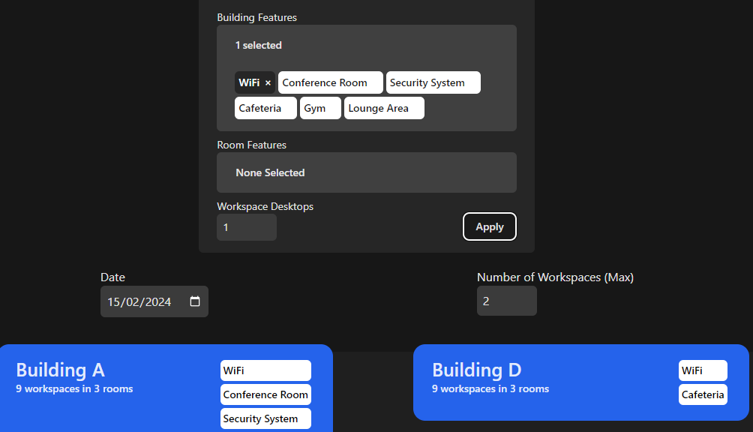

Μετά βγαίνουν τα αποτελέσματα από την επιλογή των φίλτρων και έχουμε την δυνατότητα να επιλέξουμε κτήριο και δωμάτιο.

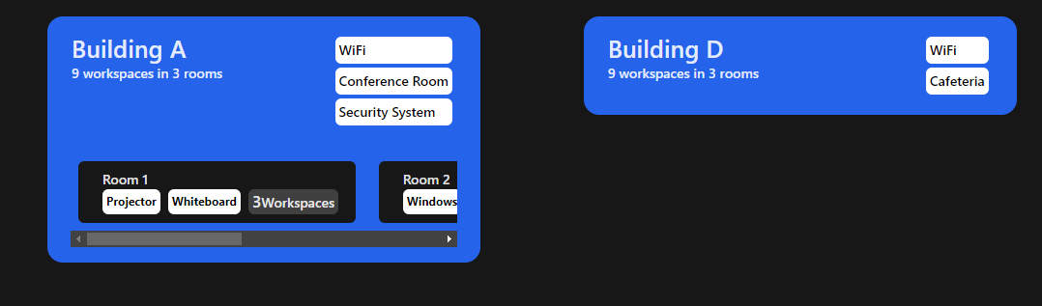

Τέλος επιλέγουμε το workspace που επιθυμούμε.

## 

## «My Reservations»

Αν θέλουμε να δούμε τα reservations επιλέγουμε «**My Reservations**» και αν δεν έχουμε εμφανίζεται κατάλληλο μήνυμα.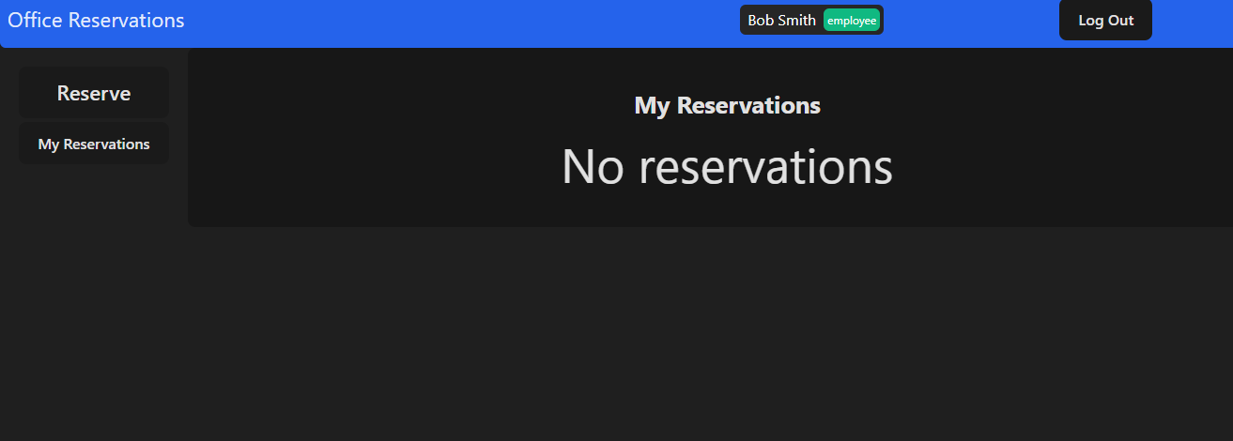

# Είσοδος σαν administrator και employee

Αν συνδεθούμε σαν administrator και employee μπορούμε να πραγματοποιήσουμε όλες τις ενέργειες που έχουν αναφερθεί.

